KESIMPULAN :
Orang percaya dapat sungguh-sungguh mengalami kemerdekaan bila tetap di dalam Firman. Tetap dalam Firman maksudnya agar hidup kita selaras dengan Firman Tuhan (dituntun dan dipandu oleh Firman Tuhan). Bila demikian maka ia disebut sebagai murid.

POKOK DOA SYAFAAT

Dukung Dalam Doa:

- Ketua Umum Sinode Gereja Betesda Indonesia Pdt. Prof.Dr.Ir. Bambang Yudho,M.Sc.,DCL.,D.Th.,Ph.D beserta Keluarga kiranya hikmat, rahmat dan Pimpinan Tuhan senantiasa menyertai di dalam pelayanan dan segala hal yang dikerjakan.
- Segenap Pegurus Majelis Pekerja Sinode (MPS) dan Majelis Pekerja Daerah (MPD) kiranya pimpinan Tuhan hikmat marifat dan pimpinan Roh kudus senantiasa menyertai.
- Gereja-Gereja Betesda Indonesia, Gembala, Pengerja dan seluruh jemaat mulai dari Sabang sampai Merauke.
- Bangsa dan negara, kota kita dan pemerintahan yang ada.

Pokok – Pokok Doa Untuk Kebutuhan Gereja Masing – Masing

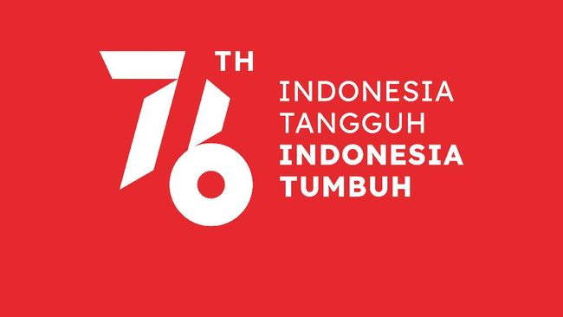
Ayat Sebelumnya :
(diucapkan kembali)

Amsal 20:6

Banyak orang menyebut diri baik hati, tetapi orang yang setia, siapakah menemukannya ?

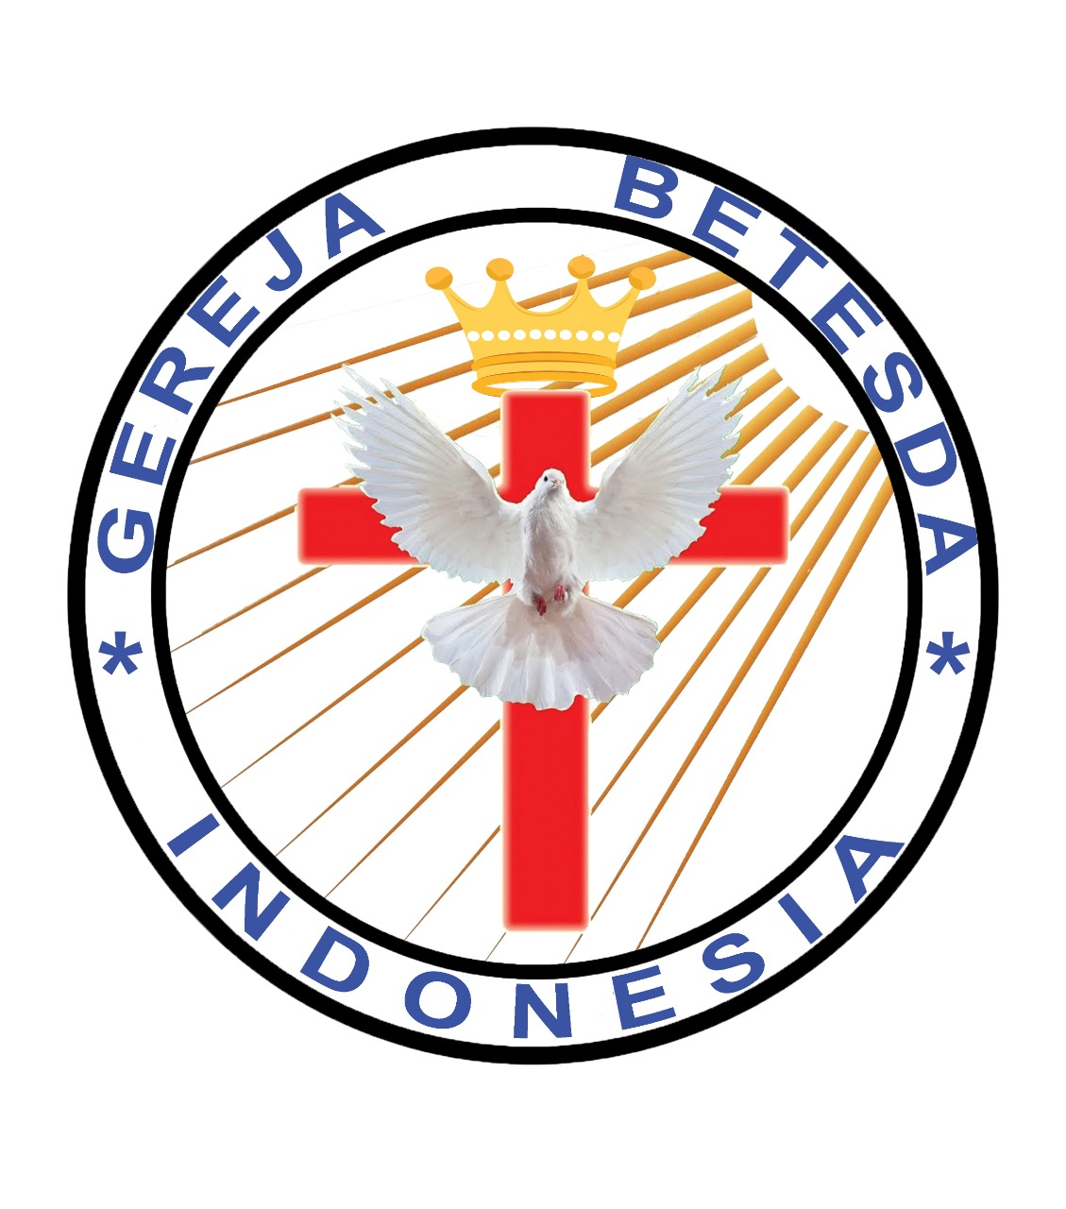
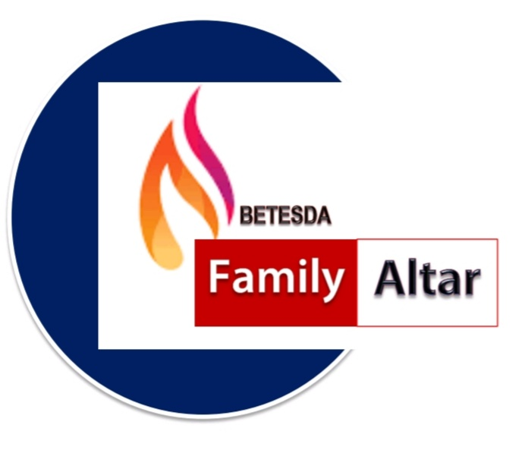
MAKALAH FAMILY ALTAR
SINODE GEREJA BETESDA INDONESIA
EDISI : 033 ---- Tgl. 17 AGUSTUS 2021

Motto FA : Kesatuan Hati, Tumbuh Bersama & Memenangkan Jiwa.

KEMERDEKAAN SEJATI

Yohanes 8:36
"Jadi apabila Anak itu memerdekakan kamu, kamupun benar-benar merdeka."

Hari ini kita memperingati Hari Kemerdekaan RI yang ke-69, yang menunjukkan bahwa Indonesia telah bebas dari penjajahan bangsa lain. Tatkala kita berefleksi ke belakang, pada masa itu para pahlawan berjuang keras, rela meninggalkan keluarga, bahkan mempertaruhkan seluruh hidup mereka demi satu tujuan yaitu mencapai kemerdekaan. Mengapa seperti itu? Karena mereka ingin merdeka, mereka ingin hidup bebas, mengatur dirinya sendiri di Negara mereka. Jadi, dari situ terlihat bahwa tidak ada satu pun manusia yang ingin hidupnya dijajah, dikendalikan oleh orang lain.

Akan tetapi, di dalam Kekristenan, kemerdekaan bukan hanya sekedar bebas dari penjajahan orang atau bangsa lain, melainkan ia bebas, merdeka, dari kuasa kegelapan karena dosa, dan ia hidup di dalam terang Allah yang kudus. Dengan kata lain, bahwa ia tidak lagi berada di bawah kuasa dosa yang membawa kepada hukuman Allah melainkan ia mengalami kehidupan yang berkemenangan di dalam Tuhan. Itulah yang ditekankan oleh firman Tuhan yang barusan kita baca pada hari ini, bahwa orang Kristen yang mengalami kemerdekaan tidak lagi dikuasai oleh dosa melainkan hidupnya mengalami kebebasan di dalam Kristus.

Ada beberapa tanda kemerdekaan sejati bagi orang percaya. Di antaranya adalah:

1. HIDUP BERELASI DENGAN ALLAH
Galatia 5:1 – “Supaya kita sungguh-sungguh merdeka, Kristus telah memerdekakan kita. Karena itu berdirilah teguh dan jangan mau lagi dikenakan kuk perhambaan.” Kemerdekaan sejati ditandai dengan kehidupan yang berelasi dengan Allah. Hal itu berarti ia memiliki sebuah hubungan yang diperbaharui di dalam Tuhan. Relasi tersebut tercipta bukan karena kebaikan dan perilaku manusia di hadapan Allah melainkan anugerah Allah yang Dia berikan secara cuma-cuma. Di dalam Galatia 5:1 dikatakan : “Kristus telah memerdekakan kita…” Dari bentuk frasa ini jelas bahwa Kristus satu-satunya yang secara aktif, berinisiatif, yang memulai dan melakukan pemerdekaan tersebut. Dengan cara apa ? Ia mati di kayu salib. Itulah alasannya, pada awal suratnya ini, Paulus memberikan satu hal penting tentang apa yang dilakukan oleh Tuhan Yesus, “…yang telah menyerahkan diri-Nya karena dosa-dosa kita…” (Galatia 1:4). Jadi, hanya melalui karya Kristus yang memampukan hubungan antara manusia dengan Allah dipulihkan.
Akibatnya apa ? Orang-orang yang telah percaya kepada Yesus tidak lagi menjadi musuh Allah melainkan anak-anak Allah. Sehingga, tercipta sebuah relasi yang erat antara dirinya dengan Allah yang mengasihinya.

DISKUSI : Mengapa hidup berelasi dengan Tuhan itu begitu penting ? Berikan alasan saudara !

2. HIDUP DALAM KEBENARAN
Kemerdekaan sejati ditandai dengan hidup di dalam kebenaran. Artinya, ia menjalani seluruh kehidupannya bukan lagi berdasarkan kemauan dan keinginannya semata-mata, melainkan menjadikan kebenaran Allah (firman Allah) sebagai landasan hidupnya, hidupnya dipimpin oleh Allah sendiri. Paulus menghimbau dengan sangat kepada jemaat Galatia untuk “berdiri teguh dan tidak mau dikenakan kuk perhambaan lagi..”. Hal ini, berkaitan tentang kondisi yang dialami pada saat itu, di mana munculnya pemahaman lain yang menghasut kehidupan jemaat untuk tidak lagi berpaut pada prinsip bahwa keselamatan atau kemerdekaan merupakan karya Allah, anugerah Allah semata-mata. Para pengajar Yudaisme tersebut memiliki pemahaman yang sangat berbeda, yaitu bahwa keselamatan tersebut diperoleh bila mereka melakukan hukum Taurat secara sempurna. Melihat kondisi tersebut, maka Paulus menghimbau agar orang-orang percaya Galatia tetap hidup dalam kebenaran dan menjadikan kebenaran yang mereka terima sebagai landasan utama untuk menghalau dan menyikapi segala pengajaran yang diberikan oleh guru-guru palsu.

DISKUSI : Apa yang harus saudara lakukan untuk terus hidup dalam kebenaran itu ?

3. HIDUP DALAM KASIH
Kemerdekaan yang sejati ditandai dengan hidup di dalam kasih. Orang percaya yang telah mengalami kemerdekaan sejati di dalam Tuhan, memakai hidupnya sebagai saluran kasih Allah bagi orang lain (Gal.5:13). Mengapa seperti itu ? Karena, hidupnya telah mengalami, menikmati, dan merasakan kasih Allah. Oleh sebab itu, sebagai pribadi yang dikasihi Allah maka hatinya tergerak untuk mengasihi orang lain. Kasih Allah yang diterimanya tidak disimpan bagi dirinya sendiri melainkan dibagikan kepada orang lain. Mother Theresa mengatakan, “Tebarkanlah kasih di manapun Anda berada, jangan pernah biarkan seorang pun berlalu tanpa merasakan kasih dan kebaikan Anda”. Jadi, jelas bahwa kemerdekaan sejati akan terlihat tatkala ia mempraktikkan kasih Yesus di dalam kehidupannya sehari-hari.

DISKUSI : Ceriterakan pengalaman saudara hidup dalam kasih !

